Auf einer Reise "durch Gottes schöne Welt"
In Bollschweil feiert der Kirchenchor St. Hilarius mit Gästen Erntedank / Festabend mit Gesang, Akkordeonmusik und Theater.
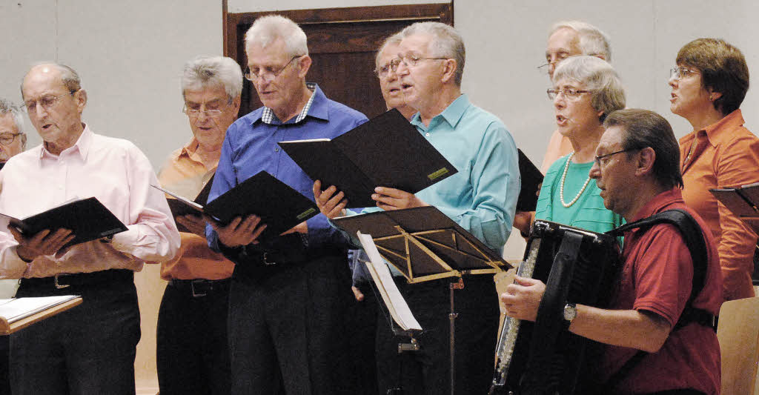
Erntedank in Bollschweil Foto: Jan-Philipp Seitz

BOLLSCHWEIL. Mitten in herbstlicher Atmosphäre neigt sich ein äußerst ertragreiches Erntejahr 2014 dem Ende entgegen: Für den Kirchenchor St. Hilarius aus Bollschweil war dies ein Grund zu Freude und Dankbarkeit. Darum veranstaltete er am Samstagabend zum wiederholten Mal in der Möhlinhalle einen bunten Festabend mit Gesang, Akkordeon – und einem Räuber auf der Bühne.
Kaum ein Landwirt, der nicht zufrieden ist, kaum ein Garten, in dem die Früchte nicht reiften, bis die Körbe übervoll waren. Dem Kirchenchor Bollschweil ist es ein Anliegen, dankend zurückzublicken, zumal in diesem Jahr. Laune machen sollte das Programm also, das der Chor den Gästen zusammen mit dem Akkordeon-Orchester Kabinett-Spätauslese aus Pfaffenweiler und der Laienspielgruppe Bollschweil bot. Unter der Prämisse "Singen macht munter und singen macht Mut" skizzierte Gudrun Rupprecht, warum Gesang sich hierfür besonders eignet: Lieder seien die universelle und intuitive Sprache, die Klein und Groß vereint und jedem Moment die ihm eigene Würde verleiht. Denn: "In großer Freude, zu besonderen Anlässen möchten wir jauchzen, singen und tanzen". Die überwiegend älteren Zuschauer ließen sich bei den folgenden Liedern des Kirchenchores gerne mitnehmen auf "eine Reise durch Gottes schöne Welt". Eine Welt, die vom Kirchenchor in Liedern wie "Von dem Berge zu den Hügeln", aber auch in einer eigens von Chorleiter Martin Frey interpretierten Version des Badnerlieds besungen wurde. Die Tombola, bestückt mit den reichen Erträgen umliegender Felder, zeugte anschaulich von der fruchtbaren Heimat – ebenso wie Kürbissuppe und neuer Wein für die Gäste.
Überhaupt interpretierte der Kirchenchor den Heimatbegriff in seinen Liedern als ehrliche Freude über den Reichtum der Natur. Die zeigten auch die Akkordeonspieler der Kabinett-Spätauslese. Mit zwei Auftritten brachten sie das Publikum zum Klatschen und Singen und rahmten damit einen Höhepunkt des Abends ein: das Theaterstück "Paris, mon amour" der Laienspielgruppe Bollschweil. In teilweise frischer Besetzung spielte diese ein Verwirrspiel rund um eine silberne Hochzeit. Das Paar denkt an einen Kurztrip in die Stadt der Liebe, doch ein von der Tochter ohne das Wissen des Vaters organisiertes Fest schiebt dem zunächst einen Riegel vor. Zwischendrin machen die wehleidige Nachbarin und der plötzlich aufgetauchte Räuber Martin das Chaos perfekt. Keiner weiß vom anderen. So fällt auch niemandem auf, dass Martin weder Hochzeitsschneider ist, noch vom Cateringservice kommt, sondern sich der frischgeschiedenen Tochter anbiedert. Regisseur Josef Sonners Inszenierung fand viele Lacher. Neben Gesang, meditativen Worten und Musik entsprach auch die ausgelassene Komik der Intention des Abends: Gemeinschaftliche Freude darüber, "dass wir auch in dieses Jahres Lauf viele schöne Stunden erleben konnten", so Gudrun Rupprecht.
Eine Einstimmung auf den Ernte-Dank-Gottesdienst
Der seit Jahrzehnten ausgetragene Festabend bot so eine ausgelassene Einstimmung auf den Ernte-Dank-Gottesdienst am darauffolgenden Sonntag in der Pfarrkirche St. Hilarius. Die Vorsitzende des Kirchenchores, Gertrud Dischinger, zog eine entsprechende Bilanz: "Es herrschte eine überaus positive Stimmung, viele Leute kamen später zu mir mit dem Tenor: Wir haben uns wohlgefühlt."

